ỦY BAN NHÂN DÂN QUẬN 11
TRƯỜNG THCS NGUYỄN MINH HOÀNG
Môn: Thể dục lớp 8 Tuần: 10 HKI
CHỦ ĐỀ 10: CHẠY NGẮN (tt)
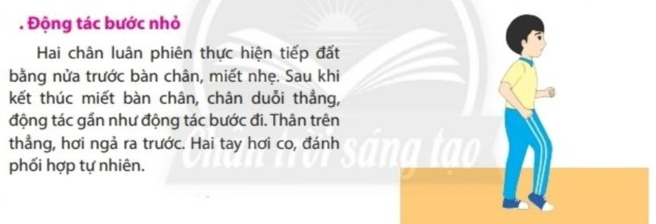
- Chạy bước nhỏ: (hs thực hiện 5 lần)
- Chạy nâng cao đùi: (hs thực hiện 5 lần)
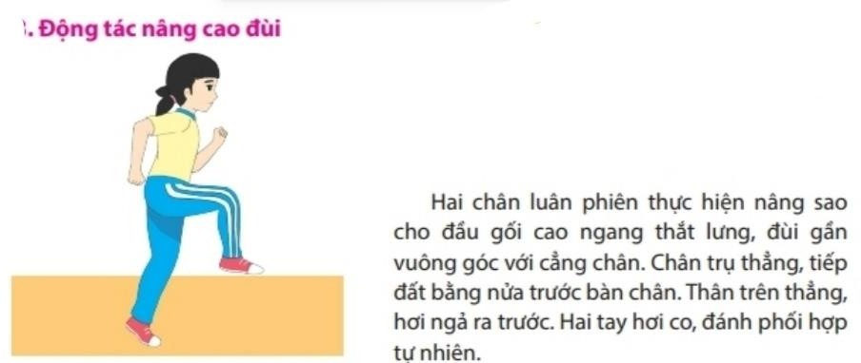
- Chạy đạp sau: (hs thực hiện 5 lần)
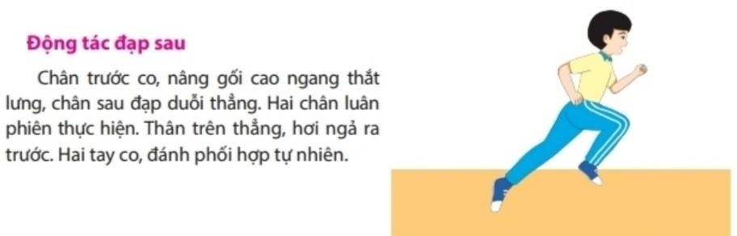

Mọi thắc mắt các em có thể liên hệ:
Sđt: 0914579879 gặp Thầy Vinh

